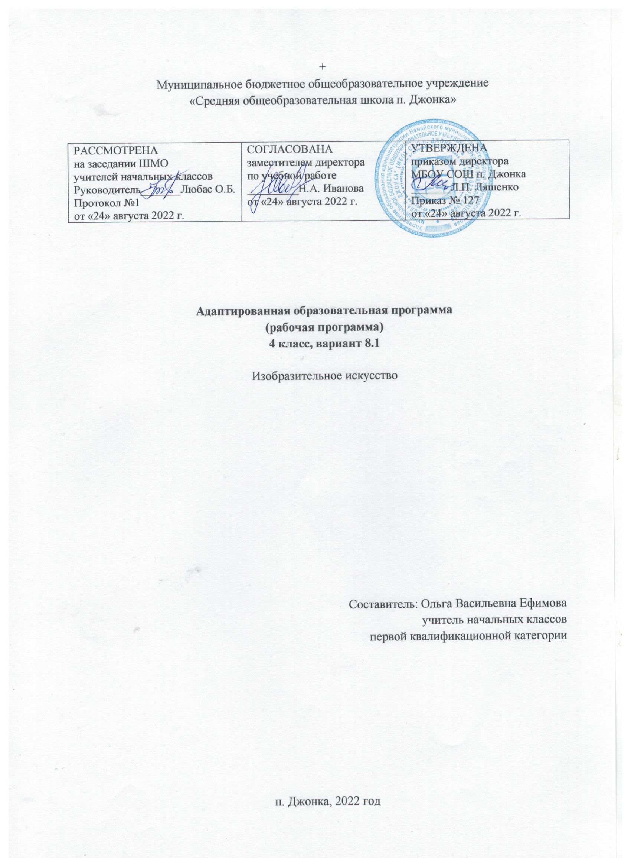

Пояснительная записка
Адаптированная рабочая программа по изобразительному искусству для учащихся 4 класса, обучающихся по адаптированным программам разработана на основе материалов Федерального государственного образовательного стандарта образования обучающихся с умственной отсталостью (интеллектуальными нарушениями) от 19.12.2014 года № 1599;
Примерной адаптированной основной общеобразовательной программы общего образования обучающихся с умственной отсталостью (интеллектуальными нарушениями) Министерство образования и науки Российской Федерации. – М.: Просвещение, 2017; «Программы специальных (коррекционных) образовательных учреждений VIII вида под редакцией доктора педагогических наук В.В. Воронковой «Подготовительный класс 1-4 классы», допущенной Министерством образования и науки Российской Федерации 8-е издание М.: Просвещение,2013. – стр. 192. Предлагаемая программа ориентирована на учебник: Изобразительное искусство, М.Ю. Рау, М.А. Зыкова «Просвещение», Москва: 2021 год.
Цель: эстетическое воспитание учащихся и формирование у них интереса к изобразительному искусству.
Задачи:
-способствовать коррекции недостатков познавательной деятельности школьников путем систематического и целенаправленного воспитания и развития у них правильного' восприятия формы, конструкции, величины, цвета предметов, их положения в пространстве;
- находить в изображаемом существенные признаки, устанавливать сходство и различие;
-содействовать развитию у учащихся аналитико-синтетической деятельности, умения сравнивать, обобщать;
-ориентироваться в задании и планировать свою работу, намечать последовательность выполнения рисунка;
-исправлять недостатки моторики и совершенствовать зрительнодвигательную координацию путем использования вариативных и многократно повторяющихся графических действий с применением разнообразного изобразительного материала;
-дать учащимся знания элементарных основ реалистического рисунка, формировать навыки рисования с натуры, декоративного рисования;
-знакомить учащихся с отдельными произведениями изобразительного, декоративно-прикладного и народного искусства, воспитывать активное эмоционально-эстетическое отношение к ним;
-развивать у учащихся речь, художественный вкус, интерес и любовь к изобразительной деятельности.
Индивидуальные особенности обучающихся с ОВЗ
Недостаточная выраженность познавательных интересов у детей с ОВЗ сочетается с незрелостью высших психических функций, с нарушениями, памяти, с функциональной недостаточностью зрительного и слухового восприятия, с плохой координацией движений. Малая дифференцированность движений кистей рук отрицательно сказывается на продуктивной деятельности – лепке, рисовании, конструировании, письме.
Снижение познавательной активности проявляется в ограниченности запаса знаний об окружающем и практических навыков, соответствующих возрасту и необходимых ребенку на первых этапах обучения в школе.
Нарушения эмоционально-волевой сферы и поведения проявляются в слабости волевых установок, эмоциональной неустойчивости, импульсивности, аффективной возбудимости, двигательной расторможенности, либо, наоборот, в вялости, апатичности.
Дети с ОВЗ составляют неоднородную группу, так как различными являются причины и степень выраженности отставания в их развитии. В связи с этим трудно построить психолого-педагогическую классификацию детей с ОВЗ. Общим для детей данной категории являются недостаточность внимания, гиперактивность, снижение памяти, замедленный темп мыслительной деятельности, трудности регуляции поведения. Однако стимуляция деятельности этих детей, оказание им своевременной помощи позволяет выделить у них зону ближайшего развития, которая в несколько раз превышает потенциальные возможности умственно отсталых детей того же возраста. Поэтому дети с ОВЗ, при создании им определенных образовательных условий, способны овладеть программой основной общеобразовательной школы и в большинстве случаев продолжить образование.

Место учебного предмета «Изобразительное искусство» в учебном плане
Учебный план по изобразительному искусству МБОУ СОШ п. Джонка ориентирован на 34 учебных недели. На изучение предмета «Изобразительное искусство» в 4 классе отводится 1 час в неделю и 34 часа в год.

Формы контроля изученного материала
Формы и методы работы с детьми: индивидуальная работа, памятки, практический метод с опорой на схемы, алгоритмы.
Методы работы с детьми с ОВЗ:
- Детям с ОВЗ свойственна низкая степень устойчивости внимания, поэтому необходимо развивать устойчивое внимание.
- Они нуждаются в большем количестве проб, чтобы освоить способ деятельности, поэтому необходимо предоставить возможность действовать ребенку неоднократно в одних и тех же условиях.
- Интеллектуальная недостаточность этих детей проявляется в том, что сложные инструкции им недоступны. Необходимо дробить задание на короткие отрезки и предъявлять ребенку поэтапно, формулируя задачу предельно четко и конкретно. Например, вместо инструкции «Составь рассказ по картинке» целесообразно сказать следующее: «Посмотри на эту картинку. Кто здесь нарисован? Что они делают? Что с ними происходит? Расскажи».
- Высокая степень истощаемости детей с ОВЗ может принимать форму как утомления, так и излишнего возбуждения. Поэтому нежелательно принуждать ребенка продолжать деятельность после наступления утомления.
- В среднем длительность этапа работы для одного ребенка не должна превышать 10 минут. Обязателен положительный итог работы.
Формы организации учебного процесса: Индивидуальные, групповые, фронтальные; классные и внеклассные.
Ведущий вид деятельности: системно -деятельностный, художественно-творческий и восприятие красоты окружающего мира, произведений искусства.
Методы и приемы обучения: · наблюдение и сравнение; · метод игры, драматизации, театрализации; · выход в нехудожественные смежные сферы, сопряжённый с проведением аналогий, сравнений, возникновением ассоциаций; · метод творческих заданий;
Формы и способы проверки знаний: - устный (беседа, викторины) - практический (упражнения, художественно-творческие задания)

Содержание программы
Раздел |  | Содержание
Подготовительный период обучения |  | Ведение. Человек и изобразительное искусство, правила проведения и работы на уроках изобразительного искусства,  организация рабочего места,  Материалы и инструменты. Формирование организационных умений. Сенсорное воспитание: различение формы предметов при помощи зрения, осязания и обводящих движений руки. Развитие моторики рук. Обучение приёмам работы в изобразительной деятельности:  Приёмы лепки, приёмы работы с «подвижной аппликацией» для развития целостного объекта при подготовке детей к рисованию, приёмы выполнения аппликаций из бумаги, приёмы рисования твёрдыми материалами( карандашом, фломастером, ручкой), приёмы работы краской
Обучение композиционной деятельности |  | Понятие композиция. Элементарные приёмы композиции на плоскости и в пространстве. Композиционный центр. Установление на изображаемой поверхности пространственных отношений. Главное и второстепенное в композиции. Применение выразительных средств композиции, применение приёмов и правил композиции в рисовании с натуры, тематическом и декоративном рисовании.
Развитие умений воспринимать и изображать форму предметов  пропорции, конструкцию |  | Формирование понятий: предмет, форма, фигура, силуэт, деталь, часть, элемент, объём, пропорции, узор, орнамент, скульптура, барельеф, симметрия, аппликация. Разнообразие форм предметного мира. Обследование предметов, выделение их признаков и свойств, необходимых для передачи в рисунке, аппликации, лепке предмета. Передача пропорций предмета. Строение тела человека, животных. Приёмы и способы передачи предметов. Сходство и различие орнамента и узора. Практическое применение приёмов и способов передачи графических образов в лепке, аппликации, рисунке.
Развитие восприятия цвета предметов и формирование умения передавать его в живописи |  | Понятия: цвет, спектр, краски, акварель, гуашь, живопись. Цвета солнечного спектра. Смешение цветов. Работа кистью и красками, получение новых цветов и оттенков. Эмоциональное восприятие цвета. Приёмы работы акварельными красками. Практическое применение цвета для передачи графических образов в рисовании с натуры или по образцу, тематическом и декоративном рисовании, аппликации.
Обучение  восприятию произведений  искусства |  | Примерные темы бесед:  «Изобразительное искусство в повседневной жизни человека.», «Виды изобразительного искусства», «Как и о чём создаются картины», «Как и о чём создаются скульптуры?», «Как и для чего создаются произведения ДПИ»

Формы организации учебных- занятий
Для реализации рабочей программы на уроках используются следующие формы обучения: игры, упражнения, практические задания, тренинги, конструирование ситуаций, развлечения - загадки, задачи-шутки.

Основные виды деятельности
Фронтальная беседа, устная дискуссия, коллективная и самостоятельная работа. Большое внимание уделяется развитию речи обучающихся, так как раскрываются основные термины и понятия такие, как: живопись, скульптура, натюрморт, галерея, музей, портрет, пейзаж.

Планируемые результаты освоения учебного предмета
Минимальный уровень:
- знание названий художественных материалов, инструментов и приспособлений, их свойств, назначения, правил хранения, обращения и санитарно- гигиенических требований при работе с ними,
- знание элементарных правил композиции, цветоведения,
- знание некоторых выразительных средств изобразительного искусства: изобразительная поверхность, тоска, линия, штриховка, пятно, цвет,
- пользование материалами для рисования, аппликации, лепки,
- знание названий предметов, подлежащих рисованию, лепке и аппликации,
-знание названий некоторых народных и национальных промыслов, изготавливающих игрушки: Дымково, Гжель, Городец, Каргополь
-организация рабочего места в зависимости от характера выполняемой работы,
- следование при выполнении работы инструкциям учителя, рациональная организация своей изобразительной деятельности,
- планирование работы, осуществление текущего и заключительного контроля
выполняемых действий и корректировка хода практической работы,
-владение некоторыми приёмами лепки и аппликации,
-рисование по образцу, с натуры, по памяти, по представлению, по воображению предметов несложной формы и конструкции, передача в рисунке содержания несложных произведений в соответствии с темой,
-применение приемов работы с карандашом, гуашью, акварельными красками с целью передачи фактуры предмета,
-ориентировка в пространстве листа, размещение изображения одного или группы
предметов в соответствии с параметрами изобразительной поверхности,
-адекватная передача цвета изображаемого объекта, определение насыщенности цвета, получение смешанных цветов,
-узнавание и различение в книжных иллюстрациях и репродукциях изображённых предметов и действий.
Достаточный уровень:
- знание названий жанров изобразительного искусства,
-знание названий некоторых народных и национальных промыслов (Дымково, Гжель, Городец, Каргополь)
-знание основных особенностей некоторых материалов, используемых в рисовании, лепке, аппликации,
- знание выразительных средств изобразительного искусства: изобразительная поверхность, тоска, линия, штриховка, пятно, цвет,
-знание правил цветоведения, светотени, перспективы, построение орнамента,
-знание видов аппликации
-знание способов лепки,
-нахождение необходимой для выполнения работы информации в материалах учебника, рабочей тетради,
-следование при выполнении работы инструкциям учителя,
-оценка результатов собственной деятельности и деятельности одноклассников,
-использование различных технологических способов выполнения аппликации,
-применение разных способов лепки,
-рисование с натуры, по памяти после предварительных наблюдений, передача всех признаков и свойств изображаемого объекта, рисование по воображению,
- различение и передача в рисунке эмоционального состояния и своего отношения к природе, человеку, семье и обществу,
- различение произведений живописи, графики, скульптуры, архитектуры и декоративно-прикладного искусства,
-различение жанров изобразительного искусства.

Тематическое планирование

№ | Разделы | Количество часов
1 | Обучение композиционной деятельности | 10
2 | Развитие у учащихся умений воспринимать и изображать форму предметов, пропорции и конструкцию | 10
3 | Развитие у учащихся восприятия цвета предметов и формирование умений передавать его в живописи | 10
4 | Обучение восприятию произведений искусства | 4
 | Итого за год: | 34

